Как правильно оказать первую помощь?
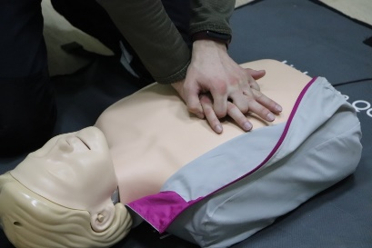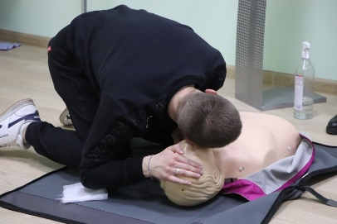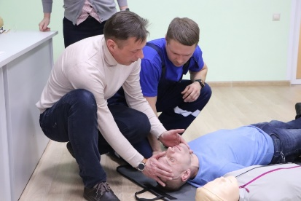
Универсальный алгоритм оказания первой помощи выглядит следующим образом:
- Провести оценку обстановки и обеспечить безопасные условия для оказания первой помощи
- Определить наличие сознания у пострадавшего
- Восстановить проходимость дыхательных путей и определить признаки жизни
- Вызвать скорую медицинскую помощь
- Начать проведение сердечно-легочной реанимации
- При появлении (или наличии) признаков жизни выполнить мероприятия по поддержанию проходимости дыхательных путей
- Провести обзорный осмотр пострадавшего и осуществить мероприятия по временной остановке наружного кровотечения
- Провести подробный осмотр пострадавшего в целях выявления признаков травм, отравлений и других состояний, угрожающих его жизни и здоровью, осуществить вызов скорой медицинской помощи (если она не была вызвана ранее)
- Придать пострадавшему оптимальное положение тела
- Постоянно контролировать состояние пострадавшего и оказывать психологическую поддержку
- Передать пострадавшего бригаде скорой медицинской помощи

